**Лабораторная работа 7**

**Ультразвуковой датчик HC-SR04**

Мощевикин А.П., ПетрГУ

***Общие сведения о датчике HC-SR04***

Ультразвуковой датчик HC-SR04 предназначен для измерения расстояний в диапазоне 2 см – 4 м.

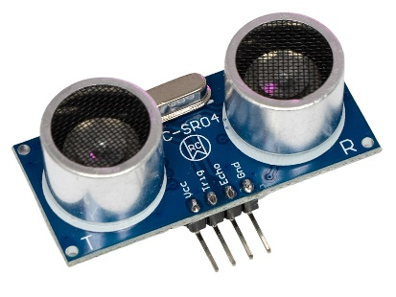

Рис. 1 – Ультразвуковой датчик HC-SR04 [1].

Подробное описание принципов работы и управления датчиком приведены в [1].

Внешний микроконтроллер выдает импульсный сигнал Trig начала измерений. Затем датчик HC-SR04 выдает серию импульсов на ультразвуковом излучателе TX. Созданный ультразвук отражается от объекта и улавливается приемником RX. Датчик выдает сигнал Echo, соответствующий времени прохождения звука туда-обратно. Зная скорость распространения звука (~340 м/с), можно посчитать расстояние. Если длительность сигнала Echo в микросекундах поделить на 58, получится расстояние в сантиметрах.

Схема возможного подключения датчика HC-SR04 к плате БАГЕТ-ПЛК1-01 приведена на рисунке 2.

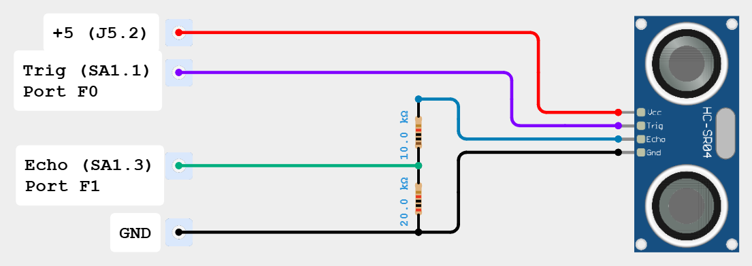

Рис. 2 – Схема подключения датчика HC-SR04 к плате БАГЕТ-ПЛК1-01.

Большинство датчиков HC-SR04 требуют подключения питания 5 Вольт (не работают от 3.3 Вольт). Для согласования уровней выходного сигнала Echo (5 Вольт) и уровня разрешенного входного сигнала микроконтроллера Комдив-МК (3.3 Вольта) в схему соединения необходимо добавить резисторный делитель (примерно один к двум). Для этого можно взять пару резисторов с разными номиналами в диапазоне 1 кОм...50 кОм. Например, 10 кОм и 20 кОм, или 1 кОм и 2 кОм.

***Алгоритм программы***

В функции init_board() сконфигурировать линию GPIOF0 на выход (сигнал Trig), а линию GPIOF1 на вход (сигнал Echo).

Для проведения цикла измерения по линии Trig необходимо подать положительный импульс длиной 10 мкс.

Далее следует измерить длительность импульса на линии Echo: дождаться переднего фронта импульса на линии Echo, сделать первую засечку системного времени, дождаться заднего фронта импульса, сделать вторую засечку времени.

По разнице времен рассчитать расстояние и вывести результат в консоль.

Собранный макет и осциллограмма импульсов Trig (синий луч) и Echo (желтый луч) для дальности до объекта ~40 см приведены на рисунке 3.

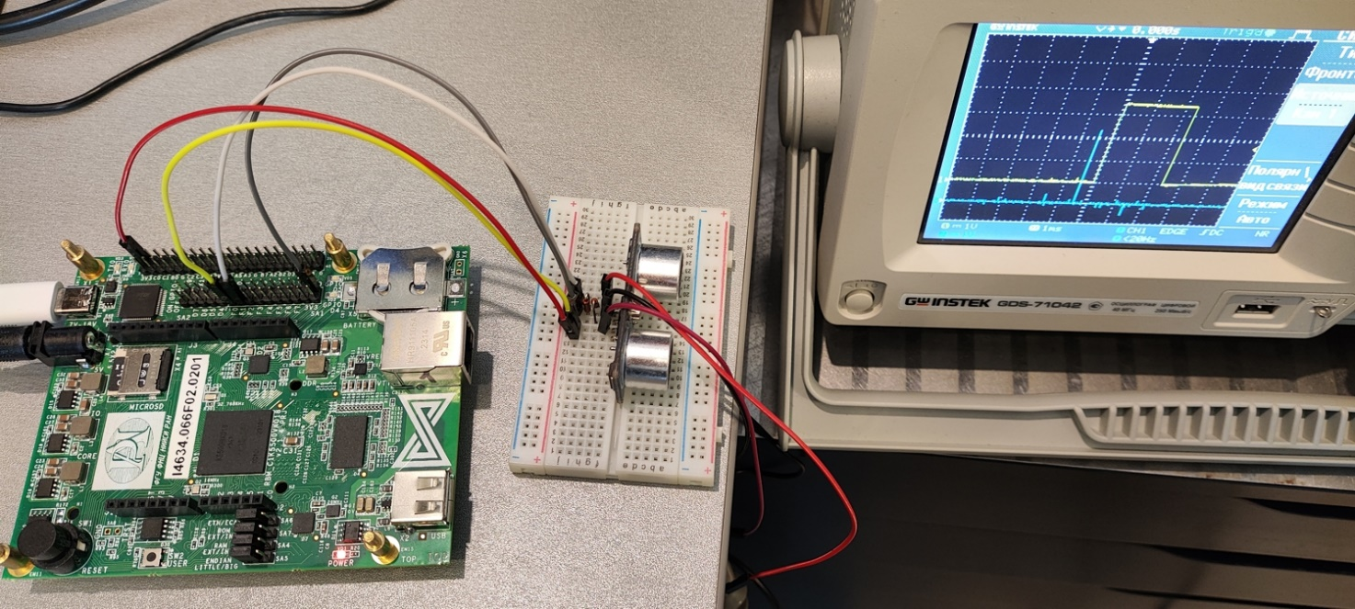

Рис. 3 – Собранный макет.

***Задания для самостоятельной работы***

1. Тщательно изучить статью [1].
2. Используя исходный код лабораторной работы 1 для проекта на языке Си, создать программу, которая периодически инициирует циклы измерения расстояний и выводит результат измерений в консоль.

Разработчики платы БАГЕТ-ПЛК1-01 [2] рекомендуют использовать среду разработки и структуру проекта, описанные в [3] и [4, раздел 3].

Задания к лабораторной работе подразумевают, что работа выполняется в ОС Windows с предустановленной виртуальной машиной WSL2 с Debian [3] и ППП МК [4-5]. Проекты на языке Cи следует создавать в папке ./psp_mc/apps/ .

Для формирования импульса можно использовать функцию delay_us(), для замера времени работы –__micros(), для вывода результата – __print_console(), для форматирования строки вывода – itoa() и intToHex().

***Список литературы***

[1] Ультразвуковой дальномер HC-SR04: руководство по использованию // https://wiki.iarduino.ru/page/ultrazvukovoy-datchik-izmereniya-rasstoyaniya-hc-sr04/

[2] ПЛК «БАГЕТ-ПЛК1-01» Руководство по эксплуатации. ЮКСУ.421457.002-01РЭ. https://www.niisi.ru/БАГЕТ-ПЛК1-01_РЭ_v3.3.pdf

[3] Мощевикин А.П., Голяков М.А. Установка среды разработки в Windows 10 для БАГЕТ-ПЛК1-01 // BAGET-PLK1-01_getting_started_v_2_X.doc

[4] Пакет поддержки программирования микроконтроллера (ППП МК). Описание применения. ЮКСУ.91264-01 31 01 // ППП_МК_31_Описание_применения v12.docx

[9] Пакет поддержки программирования микроконтроллера (ППП МК). Руководство программиста. ЮКСУ.91264-01 33 01 // ППП_МК_33_Руководство_программиста_v5.docx